Реферат на тему "Формы и редактор форм в 1С"

Введение

Система 1С:Предприятие является одной из самых популярных платформ для автоматизации бизнес-процессов в России и странах СНГ. Одной из ключевых возможностей этой системы является гибкость настройки интерфейса пользователя через механизм форм. В данной презентации рассматриваются различные аспекты работы с формами в 1С, включая их типы, элементы управления, компоновку и практические примеры настройки. Этот реферат детально раскрывает содержание презентации, дополняя его примерами, определениями и практическими аспектами.

1. Основные понятия и типы форм в 1С

1.1. Определение форм

Форма в 1С — это интерфейсный элемент, предназначенный для отображения и редактирования данных. Формы могут быть связаны с различными объектами конфигурации, такими как документы, справочники, регистры и другие. Они позволяют пользователю взаимодействовать с данными в удобном виде.

1.2. Типы форм

В 1С существуют следующие основные типы форм:

1. **Формы констант** — используются для отображения и редактирования значений констант (неизменяемых данных).
2. **Формы документов** — предназначены для работы с документами, которые фиксируют хозяйственные операции.
3. **Формы списков** — отображают перечни элементов (например, список документов или справочников).
4. **Формы регистров сведений** — используются для работы с данными, которые хранятся в регистрах (например, курсы валют).

Пример:

Форма документа "Поступление товаров" может содержать поля для ввода даты, номера, контрагента и табличную часть с перечнем товаров.

2. Элементы управления на формах

2.1. Базовые элементы

Презентация выделяет следующие основные элементы управления:

* **Декорация (текст, надпись, картинка)** — используются для оформления формы (например, заголовки или логотипы).
* **Поле ввода** — позволяет пользователю вводить или редактировать данные (текст, числа, даты).
* **Флажок (чекбокс)** — элемент для выбора опции (например, "Активный").
* **Выключатель (кнопка-переключатель)** — позволяет включать или выключать функцию.
* **Переключатель (радиокнопка)** — используется для выбора одного варианта из нескольких.
* **Табличный вывод** — отображает данные в виде таблицы (например, список товаров в документе).
* **Кнопки** — выполняют действия (например, "Сохранить", "Печать").

Пример:

На форме справочника "Контрагенты" могут быть следующие элементы:

* Поле ввода "Наименование" (текст).
* Поле ввода "ИНН" (число).
* Флажок "VIP-клиент".
* Кнопка "Заполнить по ИНН".

2.2. Элементы, зависящие от типа данных

Некоторые элементы адаптируются под тип данных:

* **Поле ввода даты** — включает календарь для выбора даты.
* **Поле ввода числовых значений** — может иметь настройки формата (например, количество знаков после запятой).

Пример:

На форме документа "Платежное поручение" поле "Дата" будет иметь вид календаря, а поле "Сумма" — числовой ввод с возможностью форматирования.

3. Компоновка объектов на форме

3.1. Группировка элементов

Для удобства элементы на форме можно группировать:

* **Обычная группа** — объединяет элементы логически (например, группа "Реквизиты").
* **Свертываемая группа** — может быть скрыта или показана пользователем. Для этого используются методы Группа.Показать() и Группа.Скрыть(), а также свойство "Свернута".

Пример:

На форме документа "Накладная" можно создать свертываемую группу "Дополнительные реквизиты", которая будет скрыта по умолчанию.

3.2. Drag&Drop в 1С

Механизм Drag&Drop (перетаскивание) позволяет пользователю перемещать данные между элементами формы. Для его реализации необходимо:

1. Создать обработчик события.
2. Включить функцию переноса для таблиц.
3. Настроить функции для обработки перемещения.

Пример:

В форме "Заказ товаров" можно реализовать перетаскивание товаров из справочника в табличную часть документа.

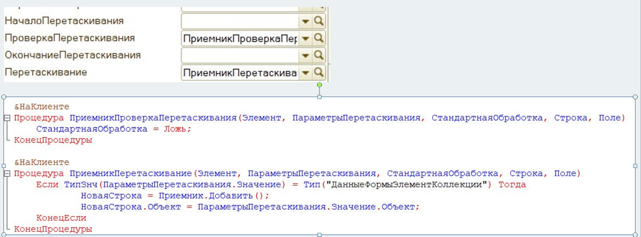

4. Работа с константами, документами и курсами валют

4.1. Константы

Константы в 1С — это объекты, хранящие данные, которые не изменяются со временем (например, название организации или курс валюты по умолчанию).

Этапы создания формы константы:

1. Создание формы через конструктор.
2. Настройка элементов управления (поля ввода, надписи).
3. Конфигурация формы (привязка к данным).
4. Использование формы в интерфейсе.

Пример:

Форма для редактирования константы "Название организации" может содержать одно текстовое поле и кнопку "Сохранить".

4.2. Документы

Документы в 1С хранят информацию о хозяйственных операциях (например, "Приходная накладная", "Платежное поручение").

Этапы создания формы документа:

1. Создание формы через конструктор.
2. Настройка основной формы документа.
3. Конфигурация формы списка (для отображения перечня документов).
4. Настройка формы выбора (например, для поиска документа).

Пример:

Форма документа "Счет-фактура" включает:

* Реквизиты: номер, дата, контрагент.
* Табличную часть с товарами.
* Кнопки "Провести", "Напечатать".

4.3. Курсы валют

Курсы валют хранятся в регистре сведений и используются для пересчета денежных сумм.

Этапы настройки:

1. Создание формы для ввода курсов.
2. Конфигурация регистра сведений (например, "Курсы валют").
3. Программирование логики обновления курсов.

Пример:

Форма "Курсы валют" может содержать:

* Поле выбора валюты (например, USD, EUR).
* Поле ввода курса.
* Кнопку "Установить на дату".

5. Рабочий стол в 1С

## 1. Концепция рабочего стола в 1С

Рабочий стол в 1С:Предприятие (также называемый "Стартовой страницей" или "Главной формой") — это центральный интерфейсный элемент, который первым появляется после входа пользователя в систему. Он выполняет несколько ключевых функций:

* Навигация по разделам системы
* Быстрый доступ к часто используемым документам и отчетам
* Отображение важной рабочей информации
* Персонализация рабочего пространства

## 2. Компоненты рабочего стола

### 2.1. Основные элементы интерфейса

Типичный рабочий стол в 1С содержит:

1. **Панель разделов** (обычно слева или сверху):
   * Основные модули (Бухгалтерия, CRM, Склад и т.д.)
   * Администрирование
   * Отчеты
2. **Рабочая область**:
   * Виджеты (информационные блоки)
   * Ярлыки быстрого доступа
   * Последние документы
3. **Панель инструментов**:
   * Поиск по базе
   * Уведомления
   * Персональные настройки

## 3. Настройка рабочего стола

### 3.1. В полной версии 1С

В коммерческих версиях 1С:Предприятие доступны следующие возможности настройки:

1. **Создание произвольных форм**:
   * Через конструктор форм
   * С использованием встроенного языка
2. **Добавление элементов управления**:
   * Кнопки
   * Таблицы
   * Графики и диаграммы
3. **Персонализация**:
   * Разные рабочие столы для разных ролей
   * Индивидуальные настройки для пользователей
4. **Программирование поведения**:
   * Обработка событий
   * Динамическое изменение содержимого

### 3.2. В учебной версии

Как отмечено в презентации, учебные версии имеют ограничения:

* Нельзя создавать произвольные формы рабочего стола
* Невозможно добавлять новые элементы управления
* Запрещено назначать пользовательские формы по умолчанию

## 4. Техническая реализация

### 4.1. Основные объекты конфигурации

Рабочий стол реализуется через:

1. **Общую форму** - главный контейнер интерфейса
2. **Подсистемы** - для организации разделов
3. **Роли** - для управления доступом
4. **Обработки** - для дополнительной функциональности

## 3. Настройка рабочего стола

### 3.1. В полной версии 1С

В коммерческих версиях 1С:Предприятие доступны следующие возможности настройки:

1. **Создание произвольных форм**:
   * Через конструктор форм
   * С использованием встроенного языка
2. **Добавление элементов управления**:
   * Кнопки
   * Таблицы
   * Графики и диаграммы
3. **Персонализация**:
   * Разные рабочие столы для разных ролей
   * Индивидуальные настройки для пользователей
4. **Программирование поведения**:
   * Обработка событий
   * Динамическое изменение содержимого

### 3.2. В учебной версии

Как отмечено в презентации, учебные версии имеют ограничения:

* Нельзя создавать произвольные формы рабочего стола
* Невозможно добавлять новые элементы управления
* Запрещено назначать пользовательские формы по умолчанию

## 4. Техническая реализация

### 4.1. Основные объекты конфигурации

Рабочий стол реализуется через:

1. **Общую форму** - главный контейнер интерфейса
2. **Подсистемы** - для организации разделов
3. **Роли** - для управления доступом
4. **Обработки** - для дополнительной функциональности

## 5. Советы по оптимизации рабочего стола

1. **Группируйте элементы по функциям** - объединяйте связанные элементы
2. **Используйте иконки** - для быстрого визуального распознавания
3. **Реализуйте контекстные элементы** - показывайте релевантные данные
4. **Оптимизируйте загрузку** - не перегружайте рабочую область
5. **Учитывайте роли пользователей** - разные рабочие столы для разных должностей

## 6. Ограничения и проблемы

1. **Производительность** - сложные рабочие столы могут замедлять работу
2. **Совместимость** - проблемы при обновлениях конфигурации
3. **Кастомизация** - требует хорошего знания платформы
4. **Поддержка мобильных устройств** - ограниченные возможности адаптации

Рабочий стол в 1С — это мощный инструмент для организации эффективной работы пользователей. Несмотря на ограничения в учебных версиях, коммерческие реализации позволяют создавать сложные, персонализированные интерфейсы, значительно повышающие удобство работы с системой. Правильно настроенный рабочий стол может сократить время выполнения рутинных операций на 20-30% за счет оптимизации рабочих процессов.

Заключение

Презентация охватывает ключевые аспекты работы с формами в 1С:Предприятие, включая их типы, элементы управления, компоновку и практические примеры. Формы являются важной частью интерфейса, обеспечивая удобное взаимодействие пользователя с системой. Понимание этих механизмов позволяет эффективно настраивать 1С под конкретные бизнес-процессы, повышая удобство и скорость работы.